**ANALÝZA**

Praha, 2. února 2024

**Fidelity International: Tři důvody pro návrat čistých energetických akcií v roce 2024**

*V nadcházejícím roce budou v sektoru zabývajícím se čistou energií dominovat politická a makroekonomická rizika, a to zejména v USA. Většina špatných zpráv v tomto odvětví již však byla trhem v cenách promítnuta.*

**Vysoké úrokové sazby a slábnoucí světová ekonomika se v uplynulém roce podepsaly na výkonnosti akcií čistých energií. Růst, který si někteří slibovali, se nenaplnil, když index MSCI Global Alternative Energy v roce 2023 spadl o 27 % a od svých maxim z roku 2021 je dokonce už o 50 % níže.**

I přes slabou výkonnost veřejně obchodovaných společností však v roce 2023 vzrostl počet nově instalovaných zdrojů obnovitelné energie téměř o polovinu, a i v roce 2024 jsou důvody k optimismu. Akciím čistých energií by měly pomoci tři faktory: za prvé, zdá se, že po celém světě se cyklus sazeb obrací; za druhé, ve Spojených státech by mělo dojít k vyjasnění detailů zákona o snížení inflace (IRA); a za třetí, mohlo by dojít k normalizaci “nafouknutého” dodavatelského řetězce pro čisté energie.

**Cyklus sazeb se obrací**

Akcie čistých zdrojů energie jsou obzvláště citlivé na úrokové sazby: některé společnosti zabývající se čistou energií generují cashflow podobné dluhopisům a vyšší úrokové sazby znamenají pokles čisté současné hodnoty těchto peněžních toků. Jiné společnosti jsou dlouhodobými sázkami na budoucnost s nízkou ziskovostí dnes a vysokou ziskovostí zítra, jejichž hodnota s rostoucími úrokovými sazbami opět klesá.

Graf 1 zobrazuje tento vztah v posledních letech: hodnota akciového indexu čisté energie klesala s tím, jak americké desetileté sazby vyrostly z 1 % na konci roku 2020 na přibližně 5 % na konci roku 2023.

**Graf 1: Vrchol sazeb může být zároveň dnem pro akcie v oblasti čisté energie**

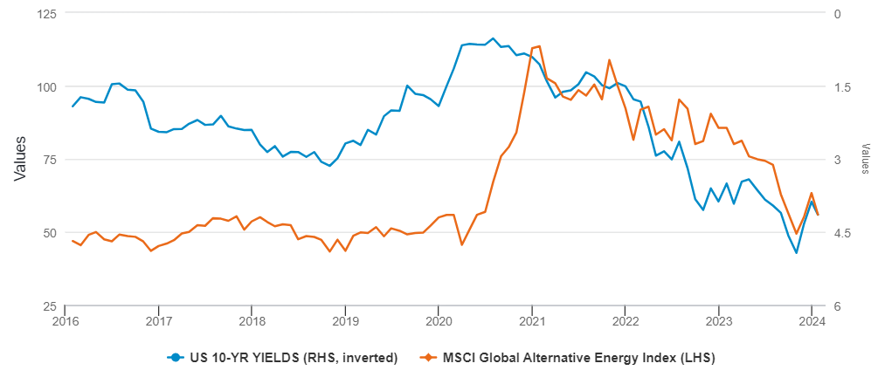*Zdroj: Bloomberg, Fidelity International, leden 2024.*

Desetileté sazby v USA se naposledy pohybovaly okolo 4 %, ovšem roste přesvědčení, že americká ekonomika může "měkce přistát", pokud se inflace uklidní a Federální rezervní systém ukončí cyklus monetárního utahování. Případná otočka cyklu sazeb by byla velkou vzpruhou pro společnosti zabývající se čistou energií, ale i stabilizace sazeb by byla pozitivní.

Asi pětina současných větrných a solárních aktiv v USA se nachází ve vlastnictví v regulovaných utilit a vyjednání vyšších maloobchodních cen s regulátorem, které by pomohlo kompenzovat vyšší náklady na kapitál, vyžaduje čas. Například v lednu oznámila americká plynárenská společnost PG&E po jednání s regulátorem zvýšení cen elektřiny v Kalifornii o 13 %.

**Vyjasnění IRA**

V USA se ukázalo, že boom v oblasti obnovitelných zdrojů energie, který měl stimulovat zákon prezidenta Bidena o snížení inflace (IRA), přichází pomaleji, než mnozí doufali. Výhody zákona IRA, který byl přijat v roce 2022, mohou společnosti plně využít pouze tehdy, pokud pochopí, jak se kvalifikovat pro kredity, zejména pokud jde o tzv. domácí výrobu. V prosinci byly tyto otázky částečně vyjasněny, přičemž zveřejnění dalších podrobností v následujících měsících by mělo společnostem rozvázat ruce k tomu, aby mohly začít plně využívat výhod plynoucích z IRA.

Otevře to dveře nové vlně větrných a solárních projektů? Domníváme se, že ano, byť je otázkou, jaké změny by přineslo listopadové vítězství republikánů ve volbách. V případě vítězství Donalda Trumpa bychom očekávali, že se bude snažit IRA zrušit, ačkoli jako prezident to nemůže udělat sám. Aby toho docílil, bude Trump potřebovat, aby republikáni ovládli i Kongres a Senát. Nicméně – jak se strana naučila při snaze o zvrácení Obamacare během Trumpova prvního období – institucionalizované změny, které probíhaly několik let a spolykaly miliardové investice, lze jen těžko zvrátit ze dne na den.

Ďábel bude ukryt v detailu. Domníváme se, že Donald Trump může omezit dotace na elektromobily, které tvoří až třetinu nákladů na IRA. Datum vypršení platnosti některých větrných a solárních daňových úlev se může zkrátit z roku 2032 na průběžný čtyřletý schvalovací proces, ale je nepravděpodobné, že by došlo k osekání daňových úlev pro domácí větrné a solární projekty, které vytvářejí pracovní místa v USA.

Co by Trump byl schopen udělat sám, je nastavení obchodní politiky a zde by jakékoli zpřísnění cel nebo kvót bylo dobré pro domácí výrobce.

**Normalizace dodavatelského řetězce**

Dalším problémem sektoru je hromadění nadbytečných zásob v dodavatelském řetězci. Mnoho odvětví je tak v současné době předzásobeno v očekávání vysokého růstu, který se však nenaplnil. Dodavatelé nyní ve snaze dohnat poptávku omezují růst svých kapacit. V konsolidovanějších částech dodavatelského řetězce bude rovnováha obnovena pravděpodobně do poloviny roku 2024, v “komoditizovanějších” částech by se tak mohlo stát do roku 2025.

**Boj o budoucnost**

Je také třeba připomenout základní obchodní logiku v sektoru čisté energie. Bez ohledu na zelené myšlenky, které za ní stojí, budou obnovitelné zdroje energie pro republikánskou stranu, která se stále považuje za stranu podporující podnikání, obrovským trhem, za který stojí za to bojovat. Podle Mezinárodní energetické agentury je třeba do roku 2030 investovat přibližně 4,2 bilionu dolarů ročně – oproti dnešním 1,8 bilionu dolarů, aby svět do roku 2050 přešel na tzv. čistou nulu. EU uvádí, že ke splnění svých cílů Green Deal a RePowerEU potřebuje ročně vynaložit přibližně 620 miliard eur. To je spousta pracovních míst, a pokud nová vláda podkope investice USA do tohoto odvětví, podniky odejdou jinam.

V roce, kdy půjdou k volbám voliči více než čtyřiceti zemí, včetně USA, Indie nebo Evropské unie, není ohledně budoucího směřování politiky nic jisté. Ale vzhledem k tomu, že se politici, investoři i občanská společnost po celém světě, v němž mnoho zemí již trpí následky nejteplejšího roku v historii, snaží shromažďovat prostředky pro přechod na novou ekonomiku, tlak na přechod k čisté energii asi jen tak nepoleví.

**Pro více informací kontaktujte:**

**Eliška Krohová**

**Crest Communications, a.s.**

Ostrovní 126/30

110 00 Praha 1

gsm: + 420 720 406 659

e-mail: [eliska.krohova@crestcom.cz](mailto:eliska.krohova@crestcom.cz)

**Informace pro editory:**

**Fidelity International**byla založena v roce 1969 a poskytuje investiční služby a produkty soukromým a institucionálním investorům. Od ostatních globálních investičních společností se liší zejména formou vlastnictví. Jedná o čistě privátní, soukromou společnost vlastněnou přímo členy zakládající rodiny a managementem firmy. Společnost klade veliký důraz na provádění podrobných analýz, na jejichž základě pak identifikují pro klienty nejvýhodnější investiční příležitosti. Její speciální týmy investičních analytiků a odborníků působí ve všech hlavních finančních centrech světa – v Londýně, Frankfurtu, Paříži, Hongkongu, Tokiu, Singapuru, Soulu, Dillí, Bombaji a v Sydney. V současné době administruje aktiva ve výši 87 mld. USD (assets under administration) a globálně pro klienty investovala 290 mld. USD ve 25 zemích napříč Evropou, Asií, Tichomořím, středním Východem a jižní Amerikou. V České republice Fidelity působí od roku 2012 a mezi její klienty patří celá řada významných institucionálních i privátních klientů, všechny významné banky, pojišťovny, finanční společnosti a nezávislí finanční poradci, kteří koncovým investorům zprostředkovávají investiční fondy této globální investiční společnosti.

**Důležité upozornění**

Toto je propagační materiál. Tento dokument nesmí být bez předchozího souhlasu rozmnožován nebo rozšiřován.

Fidelity International poskytuje informace pouze o svých produktech a neposkytuje investiční poradenství na základě individuálních potřeb, jinak než konkrétně řádně stanovené oprávněnou společností při formální komunikaci s klientem.

Jako Fidelity International je označována skupina společností, které tvoří globální organizaci správy investic poskytující informace o produktech a službách v určených jurisdikcích mimo Severní Ameriku. Toto písemné sdělení není směřováno k osobám se sídlem ve Spojených státech a takové osoby nesmí podle něj jednat. Je určeno pouze osobám bytem v takové v soudní příslušnosti, kde jsou příslušné fondy povoleny k distribuci nebo tam, kde není takové povolení vyžadováno.

Všechny názory představují stanoviska společnosti Fidelity, není-li uvedeno jinak. Fidelity, Fidelity International a logo Fidelity International a symbol měny F jsou všechno ochrannými známkami společnosti FIL Limited.

Tento dokument nepředstavuje distribuci, nabídku nebo výzvu k využití služeb investiční správy společnosti Fidelity, ani nabídku ke koupi, prodeji nebo výzvu k nabídce ke koupi nebo prodeji jakýchkoli cenných papírů v jakékoli jurisdikci nebo zemi, kde taková distribuce nebo nabídka není povolena či by byla v rozporu s místními zákony nebo předpisy.

Odkazy v tomto dokumentu na konkrétní cenné papíry nelze vykládat jako doporučení ke koupi nebo prodeji těchto cenných papírů, ale jsou uvedeny pouze pro ilustraci. Investoři by rovněž měli vzít na vědomí, že vyjádřené názory již nemusí být aktuální a společnost Fidelity již mohla jednat. Průzkumy a analýzy použité v této dokumentaci shromažďuje společnost Fidelity pro své potřeby správce investic a je možné, že podle nich již bylo postupováno pro její vlastní účely. Tento materiál byl vytvořen společností Fidelity International.

Minulá výkonnost není spolehlivým ukazatelem budoucích výsledků.

Tento dokument může obsahovat materiály třetích stran, které jsou dodávány společnostmi, jež nejsou spojeny s žádným subjektem Fidelity (obsah třetích stran). Společnost Fidelity se nepodílela na přípravě, přijetí ani úpravě takových materiálů třetích stran a výslovně ani implicitně takový obsah neschvaluje ani nepodporovala.

Údaje nejsou auditované. Odborníci provádějící průzkum zahrnují společníky a analytiky. Doporučujeme, abyste si před uskutečněním jakéhokoli investičního rozhodnutí opatřili podrobné informace. Investice by měly být prováděny na základě aktuálního prospektu (v angličtině a češtině) a dokumentu KIID (Klíčové informace pro investory) - dostupný v angličtině a češtině, které jsou dostupné spolu s výročními a pololetními zprávami zdarma na https://www.fidelityinternational.com nebo od našich distributořů a našeho evropského Centra služeb v Lucembursku, sídlící na adrese FIL (Luxembourg) S.A. 2a, rue Albert Borschette BP 2174 L-1021 Luxembourg.

Fidelity Funds "FF" je otevřená investiční společnost (SKIPCP) sídlící v Lucembursku, která disponuje akciemi různých tříd. Společnost FIL Investment Management (Luxembourg) S.A. si vyhrazuje právo ukončit nabízení podfondu a jeho podílových jednotek na trhu v souladu s článkem 93 písm. a) směrnice 2009/65/ES a článkem 32 písm. a) směrnice 2011/61/EU. Toto ukončení bude předem oznámeno v Lucembursku.Obchodní známky třetích stran, autorská práva a další práva duševního vlastnictví zůstávají majetkem jejich konkrétních vlastníků.

Investoři a potenciální investoři mohou získat informace o svých právech ve spojení se stížnostmi a soudními spory na tomto odkazu: https://www.fidelity.cz (v češtině).

MKAT11997